Begrijpend lezen H 6.3: De bruiloft

De bruiloft: een feest van twee mensen die trouwen

De bruidegom: een man die trouwt

De bruid: een vrouw die trouwt

Het jawoord: “Ja” zeggen op de vraag of je wilt trouwen

De receptie: lijkt op een feest. Er komen mensen bij elkaar om iemand te feliciteren, bijv. het bruidspaar

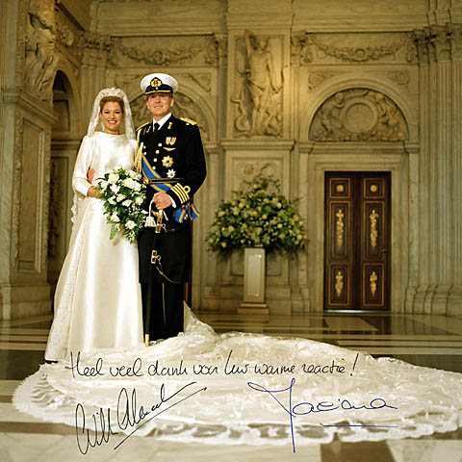
De bruid
De receptie
De bruiloft
De bruidegom
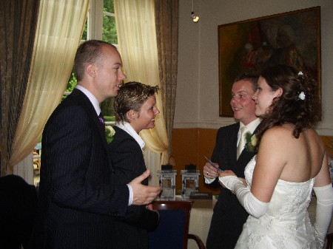
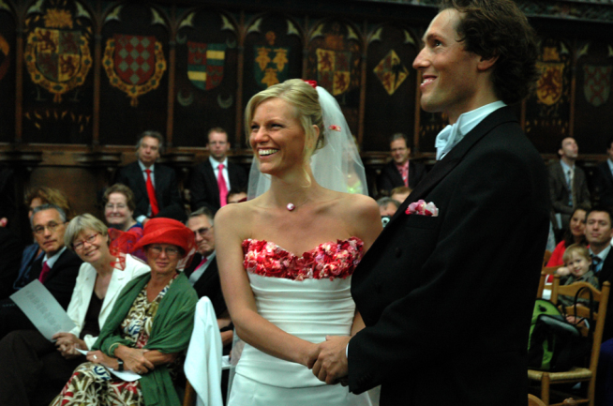
Het jawoord

